Tato práce je šířena pod licencí CC BY-SA 3.0. Odkazy a citace jsou platné k datu vytvoření této práce.
Škola: Základní škola Trávníky Otrokovice, příspěvková organizace
Číslo projektu: CZ.1.07/1.4.00/21.2637
Název výukového materiálu: Žížala obecná
Autor: Mgr. Aleš Kočenda
Vytvořeno: 9. 6. 2013
Ročník: 4. ročník
Vzdělávací oblast: Člověk a jeho svět
Vzdělávací obor: Přírodověda
Tematický okruh: Rozmanitost přírody
Téma: Živočichové ve volné přírodě
Pomůcky: Dataprojektor, zvýrazňovače,
sešit, pero, notebook
Anotace: Žáci si osvojí nové učivo, provedou
zápis a ve dvojicích odpoví na
otázky
Vlastní texty: Texty jsou vlastní originální tvorbou
autora
Materiál je určen pro bezplatné používání na všech typech
škol a školských zařízení. Jakékoliv další využití podléhá
autorskému zákonu.

ŽÍŽALA OBECNÁ
Žije: v půdě, na zahradách a polích

Živí se: půdními bakteriemi, tlejícími částmi rostlin

Tělo: válcovité, článkovité, vlhké

Štětinky: má na článcích těla a slouží k opírání při
pohybu

Opasek: v přední části těla, slouží k rozmnožování

Citlivost: na světlo celým tělem (nemá oči)

V zimě: zavrtává se do větších hloubek

Malé žížaly: líhnou se z drobných, měkkých vajíček
obalených slizem
Význam: vytváří humus, provětrává půdu, je potravou
pro mnohé živočichy

[1] 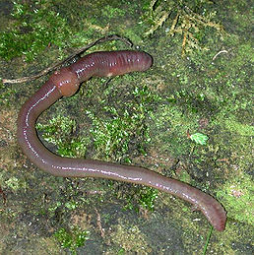

Úkoly:
- Kde žije žížala?
- K čemu slouží štětinky u žížaly?
- K čemu slouží opasek u žížaly?
- Jak přečkává zimu žížala?
- Jaký je význam žížaly?

Zdroje:
[1] LINNENBACH, Michael. Soubor:Regenwurm1.jpg. Wikipedia [online]. 22. 08. 2008 [cit. 2013-02-10]. Dostupné z: http://cs.m.wikipedia.org/wiki/Soubor:Regenwurm1.jpg

